**2015 French Language Past Questions – Paper One**

**For each question, choose from the options lettered A to D the one that is most suitable to complete the sentence given.**

1. Regarde! Il commence …………..pleuvoir.

A. à  
B. dans  
C. en  
D. pour

2. Nos amis vont chercher …………………..chambre

A. un  
B. le  
C. de  
D. une

3. Au collège “All Girls”, les placards sont ……………………

A. arranges  
B. arrangés  
C. arranger  
D. arrangez

4. Madame Sassou a acheté des jouets pour ………………..enfant

A. s’  
B. sa  
C. ses  
D. son

5. ………………………est la date d’aujourd’hui ?

A. Quel  
B. Quelle  
C. Quelles  
D. Quels

6. Dans notre jardin, il y a de………………..fleurs

A. beau  
B. beaux  
C. belle  
D. belles

7. – Qu’est-ce que ………………cherches ?

– Mon stylo  
A. elle  
B. je  
C. tu  
D. vous

8. L’instituteur va ………………..les élèves paresseux.

A. puni  
B. punir  
C. punis  
D. punit

9. ……………………de filles travaillent au nouveau restaurant ?

A. Combien  
B. Comment  
C. Pourquoi  
D. Qu’est-ce que

10. Vous …………..le discours du directeur ?

A. écoute  
B. écouter  
C. écoutes  
D. écoutez

**Below are ten sentences with blank spaces followed by four options lettered A to D. Choose from the options the most correct answer that will fit into each blank space and shade on your answer sheet the letter of the answer you have chosen**

|  |  |  |  |  |
| --- | --- | --- | --- | --- |
|  | **A.** | **B.** | **C.** | **D.** |
| 11 | beurre | lait | pain | sucre |
| 12 | directeur | mécanicien | doctuer | conducteur |
| 13 | son bras | sa cravate | son stylo | sa poche |
| 14 | l’atelier | le bureau | la cuisine | sa garage |
| 15 | genoux | oreilles | pieds | yeux |
| 16 | la cour | les fleurs | la piste | les oiseaux |
| 17 | dormir | manger | sortir | travailler |
| 18 | en | au | de | du |
| 19 | en foulard | une chemise | un pantalon | une jupe |
| 20 | enseigne | conduit | parle | ecrit |

11. Sola achète du ………………..chez le Boulanger.

12. Asiétou est malade ; ell va voir le …………………..

13. Mon père met le mouchoir dans …………….

14. Maman prépare le dîner dans …………….

15. Adiki porte les lunettes parce qu’elle a mal aux ……………

16. Chaque matin, le jardinier arrose………………..

17. Ce garçon est paresseux, alors il n’aime pas ……………..

18. Les élèves qui arrivent ……………retard sont punis

19. Notre directeur porte toujours ………………verte.

20. Le professeur de géographie ………….avec la carte du Ghana.

**Read the passage below carefully and answer the questions that follow by shading on your answer sheet the letter which corresponds with the correct answer.**

Karim au champ

*Très tôt le matin, Karim se lève. Il se prépare pour aller au champ parc qu’il est cultivateur. Mais ce matin il ne se porte pas bien. Il a mal à la gorge et il tousse. Alors il boit un peu d’eau chaude avant de prendre son petit déjeuner.  
Arrivé au champ, il travaille dur pendant plusieurs heures. D’abord, il arrache les mauvaises herbes. Ensuite, il tourne la terre avec une grosse houe. Vers midi, il est très fatigué ; il a le corps couvert de sueur. Il prend un petit repos et dort pendant trente minutes.  
Quand il se réveille, il mange du manioc avec un ragout de feuilles vertes (kontonmire) à la viande. Après, il boit une calebasse d’eau fraîche. A 2 heures de l’après-midi, Karim reprend le travail jusqu’à la tombée du soleil. Il rentre à la maison toujours fatigué mais content de ses efforts.*

21. Karim se réveille………………

A. très tard  
B. de bonne heure  
C. à la tombée du soleil  
D. quand le petit déjeuner est prêt

22. Pourquoi prend-il de l’eau chaude ?

A. Parce qu’il a soif  
B. Parce qu’il est sérieux  
C. Parce qu’il est malade  
D. Parce qu’il a faim

23. Karim prend son petit déjeuner………………

A. avant d’aller au champ  
B. à son arrivée au champ  
C. quand il a mal à la gorge  
D. s’il veut aller se coucher

24. Au champ, le cultivateur………………….les herbes

A. enlève  
B. plante  
C. brule  
D. mange

25. Selon le texte, Karim cultive la terre avec ………………

A. un coupe-coupe  
B. une houe  
C. un hameçon  
D. une pioche

26. – Pourquoi son corps est couvert de sueur ? ………..  
– Parce qu’il est ………………..

A. paresseux  
B. méchant  
C. fâché  
D. travailleur

27. Karim fait la sieste …………..

A. pendant trente minutes  
B. pendant deux heures  
C. le matin  
D. le soir

28. Qu’est-ce qu’il fait âpres le repos ?

A. Il prend son déjeuner  
B. Il rentre chez lui  
C. Il boit de l’eau  
D. Il arrache du manioc

29. Quand est-ce qu’il rentre chez lui ?

A. Le matin  
B. Le soir  
C. Vers midi  
D. Vers 2 heures

30. A la fin du jour, Karim quitte son champ fatigué et …………….

A. satisfait  
B. malade  
C. en colère  
D. mecontent

**The passage below has ten numbered spaces followed by four options lettered A to D. Choose from the options the correct word(s) that will fit each numbered space and shade on your answer sheet the letter of the answer you have chosen.**

Mon Village

*Mon village – 31 – Betifi. C’est un beau village qui est au bord d’une – 32 – . Il y a beaucoup – 33 – arbres. Les habitants de ce village sont cultivateurs. Ils – 34 – dans de – 35 – maisons en banco.  
Le matin, les habitants vont – 36 – et cultivent le manioc et le mais. Tout le monde est content dans le village. Alors le village est – 37 – . Les oiseaux – 38 – sur des arbres et mangent des fruits. L’après-midi, les villageois retournent – 39 – eux. Les hommes se lavent et les enfants jouent au football. Les femmes – 40 – le repas du soir. Tout le monde mange bien.  
J’aime bien mon village.*

|  |  |  |  |  |
| --- | --- | --- | --- | --- |
|  | **A.** | **B.** | **C.** | **D.** |
| 31 | t’appelles | m’appelle | s’appelle | l’appelle |
| 32 | pont | rivière | champ | bateau |
| 33 | d’ | des | de | du |
| 34 | habitant | s’habillent | se lèvent | travaillent |
| 35 | petit | petits | petite | petites |
| 36 | à l’école | à la maison | au champ | au marché |
| 37 | isolé | pauvre | paisible | misérable |
| 38 | chante | chantes | chantez | chantant |
| 39 | en | vers | chez | avec |
| 40 | prépare | prépares | préparez | préparent |

# Paper One – Answers

Objective Test  
ANSWERS  
1. A. à  
2. D. une  
3. B. arrangés  
4. D. son  
5. B. Quelle  
6. D. belles  
7. C. tu  
8. B. punir  
9. A. Combien  
10. D. écoutez  
11. C. pain  
12. C. docteur  
13. D. sa poche  
14. C. la cuisine  
15. D. yeux  
16. B. les fleurs  
17. D. travailler  
18. A. en  
19. B. une chemise  
20. A. enseigne  
21. B. de bonne heure  
22. C. Parce qu’il est malade  
23. A. avant d’aller au champ  
24. A. enlève  
25. B. une houe  
26. D. travailleur  
27. A. pendant trente minutes  
28. A. Il prend son déjeuner  
29. B. Le soir  
30. A. satisfait  
31. C. s’appelle  
32. B. rivière  
33. A. d’  
34. A. habitent  
35. D. petites  
36. C. au champ  
37. C. paisible  
38. D. chantent  
39. C. chez  
40. D. préparent

## June 2015

# FRENCH 2

# Composition

# 45 minutes

*Answer* **one** *question* **only** *using the spaces provided in this question paper*

*Credit will be given for clarity of expression and orderly presentation of material*

*Your composition should be written in* **French** *and should be between* **60** *and* **80** *words long*

*The outline below each question will guide you*

1. Write an essay in **French** about your happiest day in the week.
2. - Votre nom et ȃge
3. - Le lieu où vous habitez
4. - L’école que vous fréquentez
5. - Le jour le plus heureux de la semaine
6. - Pourquoi ce jour est le plus heureux
7. - Ce que vous faites pendant la journée
8. - Les personnes avec qui vous passez la journée
9. - Les endroits que vous visitez
10. - Les choses que vous mangez et buvez
11. - Vos sentiments à la fin de la journée
12. Study carefully the pictures labelled A to F and narrate a story about life at school.

**A l’école**

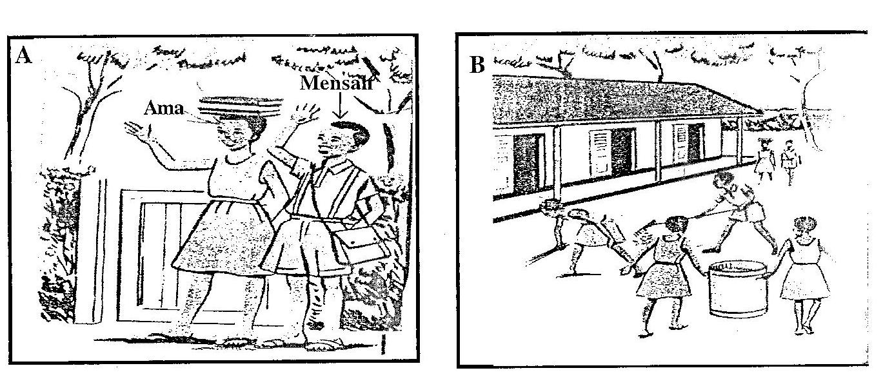

B. (i) Mensah et Ama arrivent où ?

(ii) Qu’est-ce que les autres élèves font ?

A. (i) C’est lundi matin, comment s’habillent Mensah et Ama ?

(ii) Où vont-ils ?

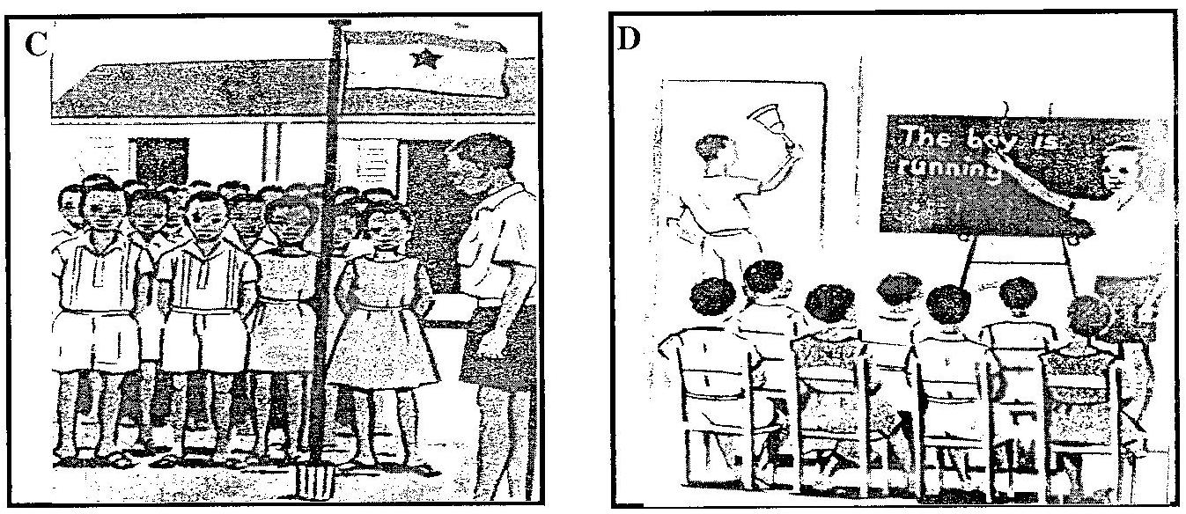

F. (i) Pourquoi les portes sont fermées ?

(ii) Où vont les élèves ?

E. (i) C’est quel moment à l’école ?

(ii) Que font les filles et les garçons ?

D. (i) Maintenant les élèves sont en classe, qu’est-ce qu’ils apprennent ?

(ii) Et le garçon devant la porte, qu’est-ce qu’il fait ? Pourquoi ?

C. (i) Où sont tous les élèves ?

(ii) Qui est devant eux ?

(iii) Qu’est ce qu’ils font ?

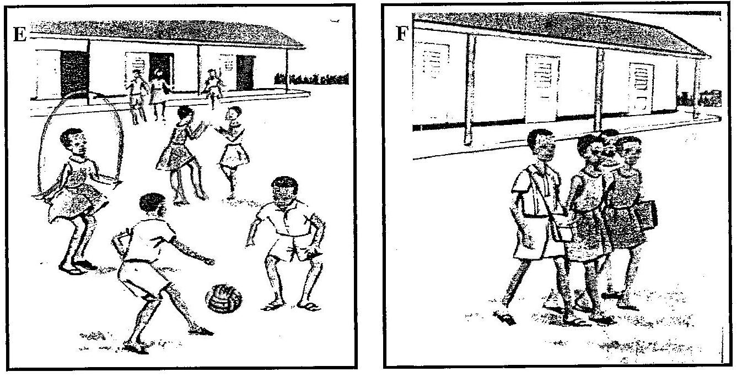

|  |  |
| --- | --- |
| E. (i) C’est quel moment à l’école ? (ii) Que font les filles et les garçons ? | F. (i) Pourquoi les portes sont fermées ? (ii) Où vont les élèves ? |

**FRENCH 2**  
**Composition**

Sample Essays for Questions 1 and 2

1. Ma meilleure journée de la semaine  
Je m’appelle Joseph Lambon. J’ai douze ans. J’habite à Tamale, et je fréquente l’école SOS Hermann Gmeiner. Ma meilleure journée de la semaine est dimanche. J’aime la journée de dimanche car, le dimanche je ne vais pas à l’école et mes parents aussi ne travaillent pas. Nous passons la journée ensemble. Le matin nous allons à l’église. A la sortie de l’église, nous rendons visite à mes grands parents ou à ma tante. Après mon père nous amène au restaurant pour le déjeuner. J’aime toujours manger du riz au gras et du poulet. Comme boisson, je préfère toujours du coca-cola.  
Quand nous revenons à la maison le soir, je suis toujours content ; et je révise mes leçons avant de me coucher.

2. A l’école  
C’est lundi matin. Ama et Mensan portent leurs uniformes. Ils vont à l’école. Quand ils arrivent, ils voient leurs camarades qui balaient la cour. Les élèves sont au rassemblement. Ils sont devant le mat. Le professeur est devant eux. Ils chantent l’hymne.  
Maintenant les élèves sont dans la classe et ils apprennent l’anglais. Un garçon est devant la porte. Il sonne la cloche pour la fin de la leçon. C’est la recréation à l’école. Les filles jouent ampé et les garçons jouent au football. Maintenant c’est la fin des cours. Les portes des classes sont fermées et les élèves vont à la maison.